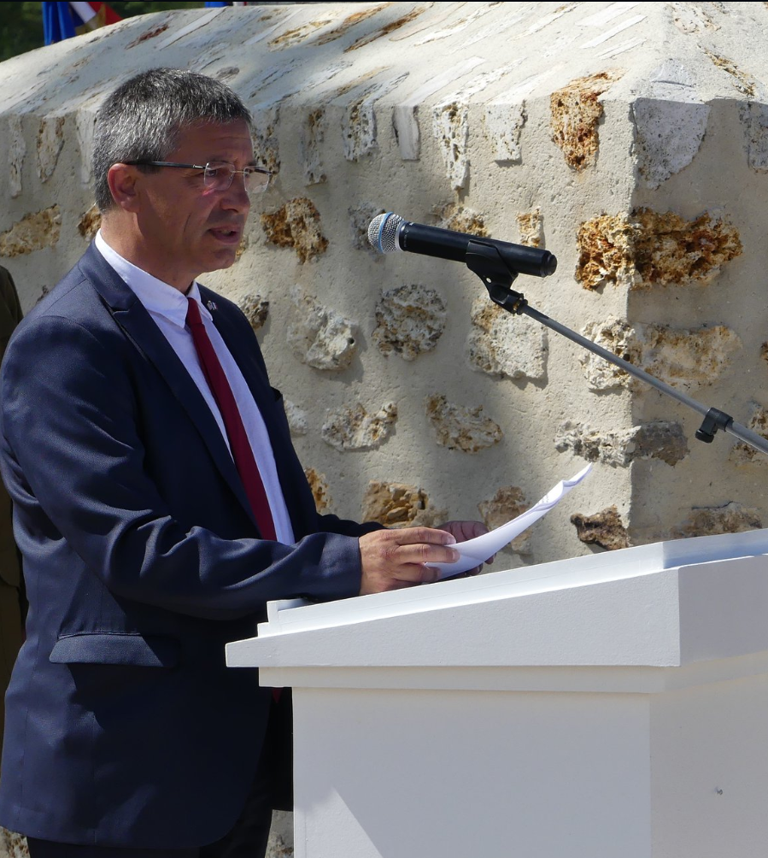 | Discours Nicolas Fricoteaux  Président départemental du conseil départemental de l’Aisne  Mémorial de la Ferme de la Croix Rouge – 28 juillet 2018

Monsieur le Préfet, Mesdames, Messieurs les Parlementaires, Mesdames, Messieurs les représentants des Ambassades, Monsieur le Maire, Mesdames et Messieurs les élus, Mesdames, Messieurs les membres de la Commission américaine du Centenaire, Mesdames, Messieurs les officiers, sous-officiers et soldats des armées américaine et française, Mesdames, Messieurs les porte-drapeaux et membres d’associations patriotiques, Chers amis,
Depuis bientôt quatre ans, le centenaire de la Première Guerre mondiale donne lieu à l’organisation de commémorations internationales réunissant les pays et les peuples qui ont, il y a un siècle, combattu sur le sol du département de l’Aisne, l’un des plus bouleversé par la Grande Guerre.
Aujourd’hui, nous commémorons l’intervention des troupes américaines dans les combats qui ont mené à la libération de notre territoire et à la victoire des troupes alliées en 1918.
En juillet 1918, il y a bientôt un an, Américains et Français étaient réunis au cours de combats d’une rare violence.
En ce lieu, les 26 et 27 juillet 1918, les soldats de la 42ème Division américaine, se rendaient maîtres, au prix d’effroyables pertes, de la ferme de la Croix Rouge, tenue par des redoutables défenseurs allemands. L'assaut par 2 bataillons du 167ème régiment d'infanterie de l’Alabama, soutenu par le 168ème régiment d’infanterie, et l’artillerie de la 26ème division américaine, la « Yankee Division », devaient se solder par la perte de centaines d’hommes de part et d’autre. Tandis que la résistance allemande s'effondrait, l'ensemble de la 42ème division se mettait en marche pour poursuivre l'ennemi en retraite sur l'Ourcq, permettant aux troupes françaises d’entrer dans Fère-en-Tardenois.
De nombreux soldats américains qui perdirent la vie pendant ces combats reposent dans le cimetière américain de Seringes-et-Nesles. En 2012, le somptueux Mémorial américain de la Ferme de la Croix Rouge venait rappeler ces faits.
Ce mémorial rassemble nos deux nations autour d’une mémoire partagée qu’il est de notre devoir d’entretenir et de transmettre.
Il démontre la vigueur de l’amitié franco-américaine et l’engagement de chacun pour commémorer l’histoire de cette alliance.
Dans l’Aisne, la mémoire de l’intervention américaine durant la Grande Guerre ne s’est jamais effacée.
D’abord parce que les villes et les villages, représentées aujourd’hui par leurs élus, ont depuis un siècle maintenu le souvenir et la reconnaissance aux Sammies, comme les surnommaient alors la population française. C’est bien-sûr le cas à Château-Thierry, Belleau, Fère-en-Tardenois ou Seringes-et-Nesles, mais également dans de nombreuses autres communes du Département.
C’est aussi parce que l’aide humanitaire et économique à la reconstruction venant des Etats-Unis d’Amérique a été particulièrement importante dans l’Aisne. Et je pense en particulier ici à l’action du CARD et d’Anne Morgan, depuis le château de Blérancourt, devenu musée national, et qui a longtemps porté la mémoire de cette aide philanthropique et humaniste, si précieuse à notre département.
Le centenaire de l’intervention américaine est aujourd’hui célébré dans tous les communes qui ont accueilli ces soldats de l’espoir : sur l’ancienne ligne de front, dans les lieux de cantonnement et, bien sûr, dans les communes où reposent ceux qui n’eurent pas la chance de revoir leur pays.
Dans l’Aisne, l’implication de tous les habitants se mesure au nombre d’initiatives et de projets labellisés par la World War One Centennial Commission et par la Mission du Centenaire, ainsi que par le Conseil départemental de l’Aisne.
Dans ce cadre, je tenais donc à saluer aujourd’hui la mobilisation du territoire du Tardenois, en faveur de ces commémorations.
Cet hommage incarne l’esprit de concorde qui unie les nations autour d’une mémoire partagée que nous veillons, chaque jour, à entretenir et à transmettre au plus grand nombre.
Autour du souvenir de la Grande Guerre, les États-Unis et la France œuvrent de concert pour préserver les liens qui les unissent et pour établir des passerelles entre nos deux pays.
Car ce centenaire doit aussi s’adresser, plus largement, aux citoyens de tous les pays qui partagent cette histoire et il est de notre responsabilité de veiller à leur accueil sur notre territoire. L’Aisne, qui a été, entre 1914 et 1918, le théâtre d’une histoire mondiale, se doit aujourd’hui d’être à la hauteur du défi mémoriel qui est le sien.
Le Département doit favoriser le tourisme de mémoire et être capable d’accueillir, dans les meilleures conditions, celles et ceux qui ont soif de connaître, de comprendre, d’honorer et, entreprenant parfois le voyage depuis les Etats-Unis sur les traces d’un ancêtre disparu, de découvrir leur propre histoire.
Nos remerciements vont donc aux représentants américains ici présents, ainsi qu’à toutes les institutions militaires et civiles qui ont permis de faire de cette journée un événement qui marquera, j’en suis certain, l’histoire du centenaire dans l’Aisne et l’amitié franco-américaine.
Accueillir aujourd’hui nos amis américains, ceux qui ont toujours étaient nos alliés aux heures les plus tragiques de notre histoire, est un privilège et un juste retour de la dette que nous avons contractée à leur égard à deux reprises au cours du 20e siècle.
Permettez-moi de finir en citant le général Douglas Mac Arthur, qui commandait au sein de la 42e Division américaine en France en 1918 :
« On ne devient pas vieux pour avoir vécu un certain nombre d'années, on devient vieux parce qu'on a déserté son idéal. Les années rident la peau ; renoncer à son idéal ride l'âme. »
En nous réunissant, cent ans après, en ces lieux qui ont connus tant de souffrances, nous montrons que nous n’avons jamais renoncé à notre idéal, celui qui réunit aujourd’hui Américains et Français, celui de l’amour de la liberté et de la démocratie.
Vive la France,
Vive les Etats-Unis d’Amérique,
Et vive l’amitié franco-américaine.

